PRESSEINFORMATION

Neuer Trend am Rost: Grillen auf der Salzplatte

Heilbronn, im März 2018. Wer gerne grillt und dabei für sich und seine Gäste etwas Neues ausprobieren möchte, sollte das Garen auf einer Platte aus Meersalz ausprobieren. Bei dieser neuen Art des indirekten Grillens ist das Grillgut vor zu großer, direkter Hitze geschützt – perfekt für Fisch, Meeresfrüchte oder zartes Gemüse wie Spargel, Zucchini oder Cocktailtomaten. Und mit wenigen Zutaten lässt sich die dekorative Salzplatte ganz einfach selbst herstellen.

Für eine Platte von rund 40 x 25 Zentimetern Größe werden 1000 g grobkörniges sowie 100 g feines Aquasale Meersalz und drei Eiweiß benötigt. Die Zutaten gut vermischen und etwa einen Zentimeter dick auf ein Blech mit Backpapier streichen. Anschließend bei 180 °C circa 40 Minuten im Ofen backen. Sobald die Platte richtig ausgehärtet ist, kann sie eingesetzt werden. Tipp: Gleich mehrere Platten auf Vorrat herstellen, denn luftdicht in Frischhaltefolie verpackt lassen sie sich mehrere Wochen aufbewahren.

Werden die gegrillten Köstlichkeiten noch dazu auf der dekorativen Salzplatte angerichtet, ist das Erlebnis für die Sinne perfekt: Das Grillgut kommt optisch ideal zur Geltung. Da es durch das Salz vor zu großer Hitze geschützt ist, bleibt Gemüse knackig, Fisch und Meeresfrüchte werden dagegen wunderbar saftig und zart.

Bildmaterial

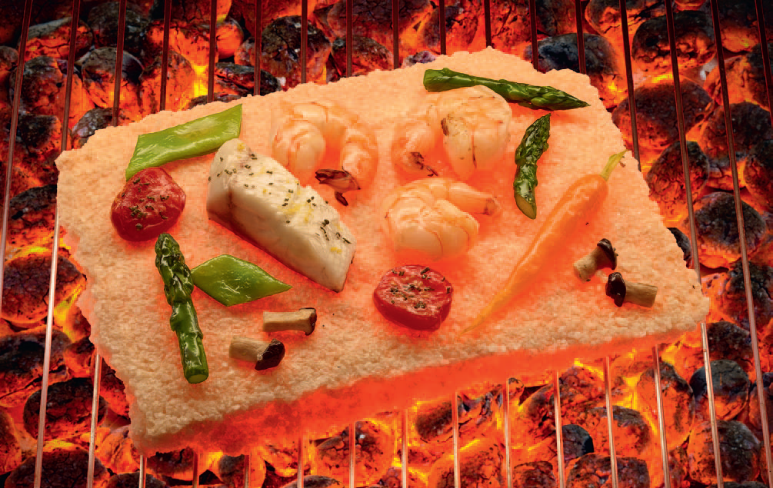 | 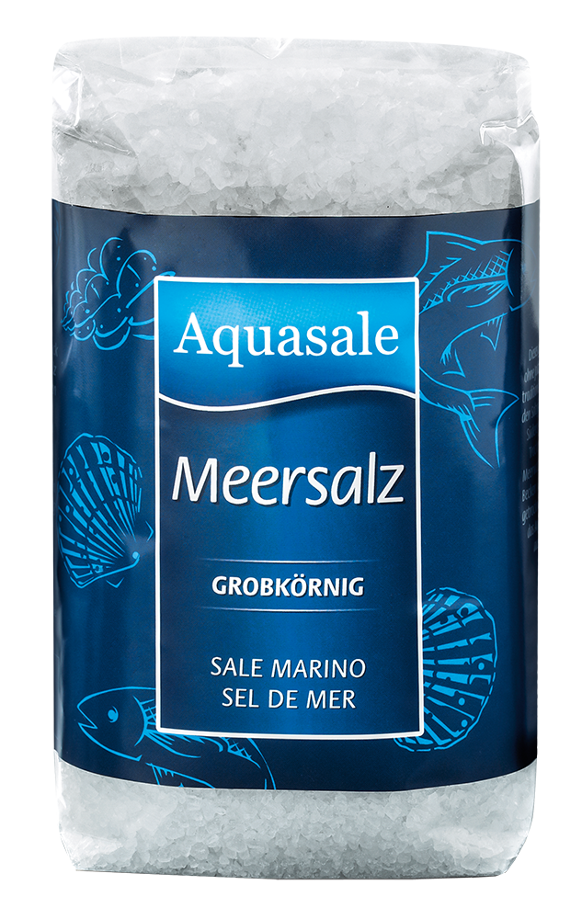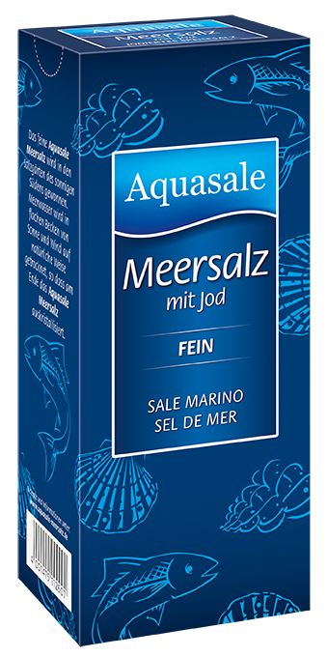
AQS_Salzplatte.jpg  Indirektes Grillen für genussvolle Stunden: Frische Zutaten werden schonend gegart, um sie anschließend entspannt mit Familie und Freunden zu genießen. | AQS_Meersalz_Beutel_Paket.jpg  Gelingt ganz leicht: Für die Salzplatte benötigt man lediglich Eiweiß sowie grobes und feines Meersalz, beispielsweise von Aquasale.
Über Aquasale
Aquasale ist in Deutschland seit vielen Jahren Marktführer im Meersalzsegment. Die Marke der Südwestdeutsche Salzwerke AG steht für Vielfalt aus dem Meer. Seinen ursprünglichen Geschmack verdankt das Meersalz seiner besonderen Gewinnung durch natürliche Verdunstung in den Salzgärten des Südens. Das erste Aquasale Produkt wurde bereits 1985 angeboten, heute umfasst das breite Sortiment insgesamt acht Meersalzvariationen in verschiedenen Körnungen (Fleur de Sel, feines und grobes Meersalz), mit und ohne Ergänzung von z. B. Jod oder Bio-Kräutern (geprüft durch die Kontrollstelle DE-ÖKO-006 ABCERT AG). Mehr Informationen: www.aquasale-meersalz.de

Bitte nehmen Sie bei Rückfragen, Interviewwünschen oder wenn Sie Bildmaterial benötigen Kontakt mit uns auf. Wir freuen uns über ein Belegexemplar.

Pressekontakt:
Südwestdeutsche Salzwerke AG
Lena Backfisch
Tel.: 07131/6494-1866
E-Mail: lena.backfisch@salzwerke.de
www.aquasale-meersalz.de

